**25-я ЮБИЛЕЙНАЯ**

**МЕЖРЕГИОНАЛЬНАЯ КОНФЕРЕНЦИЯ**

**КАФЕДРЫ ГОСПИТАЛЬНОЙ ТЕРАПИИ С КУРСОМ**

**МЕДИКО-СОЦИАЛЬНОЙ ЭКСПЕРТИЗЫ**

**ФГБОУ ВО РЯЗГМУ МИНЗДРАВА РОССИИ**

**«АКТУАЛЬНЫЕ ВОПРОСЫ КАРДИОЛОГИИ, ГЕРИАТРИИ И**

**МЕДИКО-СОЦИАЛЬНОЙ ЭКСПЕРТИЗЫ»**

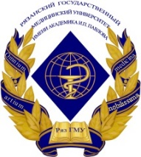



**ПРАВИТЕЛЬСТВО РЯЗАНСКОЙ ОБЛАСТИ МИНИСТЕРСТВО ЗДРАВООХРАНЕНИЯ РЯЗАНСКОЙ ОБЛАСТИ**



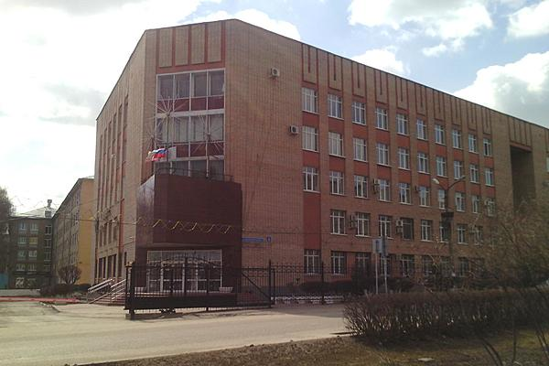

**29 мая 2025 г.**

**Г. РЯЗАНЬ,**

УЛ. ВЫСОКОВОЛЬТНАЯ Д. 7, К. 1

(ФГБОУ ВО РЯЗГМУ МИНЗДРАВА РОССИИ,

МЕДИКО-ПРОФИЛАКТИЧЕСКИЙ КОРПУС, ЗАЛ УЧЕНОГО СОВЕТА).

*Ссылка для подключения:* [*https://pruffme.com/webinar/?id=b85048cd11d22dce2428298fb7341fbf*](https://pruffme.com/webinar/?id=b85048cd11d22dce2428298fb7341fbf)

**ОРГАНИЗАЦИОННЫЙ КОМИТЕТ**

**25-ой ЮБИЛЕЙНОЙ МЕЖРЕГИОНАЛЬНОЙ КОНФЕРЕНЦИИ**

«АКТУАЛЬНЫЕ ВОПРОСЫ КАРДИОЛОГИИ, ГЕРИАТРИИ И МЕДИКО-СОЦИАЛЬНОЙ ЭКСПЕРТИЗЫ»**:**

**Калинин Роман Евгеньевич -** ректор ФГБОУ ВО РязГМУ Минздрава России, д.м.н., профессор.

**Пшенников Александр Сергеевич -** министр здравоохранения Рязанской области, д.м.н.

**Сучков Игорь Александрович –** проректор по научной работе и инновационному развитию ФГБОУ ВО РязГМУ Минздрава России, д.м.н., профессор.

**Якушин Сергей Степанович –** заведующий кафедрой госпитальной терапии с курсом медико-социальной экспертизы ФГБОУ ВО РязГМУ Минздрава России, д.м.н., профессор.

ПРОГРАММА КОНФЕРЕНЦИИ**:**

|  |  |
| --- | --- |
|  | Зал ученого совета, медико-профилактический корпус |
| 12:30 | Регистрация участников конференции. |
| 13:00 | Приветственное слово членов оргкомитета конференции. |
| **Председатели:** | |
| 13:20 | **НОВОСТИ ХСН 2024-2025**  **Мареев Вячеслав Юрьевич,** доктор медицинских наук, профессор Главный научный сотрудник Медицинского научно-образовательного центра МГУ имени М.В. Ломоносова. Заслуженный деятель науки. |
| 13:40 | **АРТЕРИАЛЬНАЯ ГИПЕРТЕНЗИЯ: НОВОСТИ 2024-2025ГГ.**  **Якушин Сергей Степанович,** доктор медицинских наук, профессор, зав. кафедрой госпитальной терапии с курсом медико-социальной экспертизы ФГБОУ ВО РязГМУ Минздрава России |
| 14:00 | **ГИПЕРТРИГЛИЦЕРИДЕМИЯ – МУЛЬТИДИСЦИПЛИНАРНАЯ ПРОБЛЕМА СОВРЕМЕННОЙ МЕДИЦИНЫ**  **Никулина Наталья Николаевна,** доктор медицинских наук, профессор кафедры госпитальной терапии с курсом МСЭ ФГБОУ ВО РязГМУ Минздрава России (при поддержке Abbott) |
| 14:20 | **СОВРЕМЕННАЯ ТЕРАПИЯ В СНИЖЕНИИ РИСКА СМЕРТИ**  **Переверзева Кристина Геннадьевна,** доктор медицинских наук, профессор кафедры госпитальной терапии с курсом медико-социальной экспертизы ФГБОУ ВО РязГМУ Минздрава России |
| 14:40 | **НОВЫЕ ПАРАДИГМЫ РАЗВИТИЯ ГЕРИАТРИИ: ОТ ТЕОРИИ К ПРАКТИКЕ**  **Перегудова Наталия Николаевна,** кандидат медицинских наук, доцент кафедры госпитальной терапии с курсом медико-социальной экспертизы ФГБОУ ВО РязГМУ Минздрава России |
| 15:00 | **АРТЕРИАЛЬНАЯ ГИПЕРТЕНЗИЯ У ПАЦИЕНТОВ С САХАРНЫМ ДИАБЕТОМ**  **Петров Вадим Сергеевич,** доктор медицинских наук, профессор кафедры госпитальной терапии с курсом МСЭ ФГБОУ ВО РязГМУ Минздрава России |
| 15:20 | **НОВЫЕ ФУНКЦИИ БЮРО МЕДИКО-СОЦИАЛЬНОЙ ЭКСПЕРТИЗЫ В РАМКАХ КОНЦЕПЦИИ КОМПЛЕКСНОЙ РЕАБИЛИТАЦИИ ИНВАЛИДОВ**  **Фадеева Елена Владимировна,** кандидат медицинских наук, доцент кафедры госпитальной терапии с курсом медико-социальной экспертизы ФГБОУ ВО РязГМУ Минздрава России |
| 15:40 | **СЛИШКОМ МОЛОДЫ ДЛЯ СТАТИНОВ... ИЛИ СЛИШКОМ СТАРЫ? ЕСТЬ ЛИ ВОЗРАСТНЫЕ ГРАНИЦЫ В ЛЕЧЕНИИ АТЕРОСКЛЕРОЗА**  **Переверзева Кристина Геннадьевна,** доктор медицинских наук, профессор кафедры госпитальной терапии с курсом медико-социальной экспертизы ФГБОУ ВО РязГМУ Минздрава России |
| 16:00 | **АНТИКОАГУЛЯНТНАЯ ТЕРАПИЯ ПРИ ТРОМБОФИЛИЯХ: СОВРЕМЕННОЕ СОСТОЯНИЕ ПРОБЛЕМЫ**  **Правкина Екатерина Алексеевна,** кандидат медицинских наук, доцент кафедры госпитальной терапии с курсом медико-социальной экспертизы ФГБОУ ВО РязГМУ Минздрава России |
| 16:20 | **АКТУАЛЬНЫЕ ВОПРОСЫ МЕДИКО-СОЦИАЛЬНОЙ ЭКСПЕРТИЗЫ ПРИ ПУЛЬМОНОЛОГИЧЕСКИХ ЗАБОЛЕВАНИЯХ**  **Косяков Алексей Викторович,** кандидат медицинских наук, ассистент кафедры госпитальной терапии с курсом медико-социальной экспертизы ФГБОУ ВО РязГМУ Минздрава России |
| 16:40 | Вопросы и обсуждения по темам докладов. |
| 16:50 | Закрытие 25-ой Юбилейной Межрегиональной конференции |
| 17:00 | Кофе-брейк |

*Выражаем глубокую благодарность*

*нашим партнерам за помощь в организации и проведении*

